Drodzy rodzice i uczniowie !
Szkoła uruchomiła platformę Office 365.
W e-dzienniku w zakładce “Nauczyciel” jest ikonka “Office365”, a w niej login i hasło do logowania dla dziecka w programie office 365.
Strona do logowania: www.office.com
Przy pierwszym logowaniu będzie trzeba zmienić hasło ( pamiętać o zapisaniu sobie tego hasła)
Po zmianie hasła pojawi pytanie “Chcesz, aby Cię nie wylogowywać”, proszę wybrać “Nie”.
Pojawi się strona główna
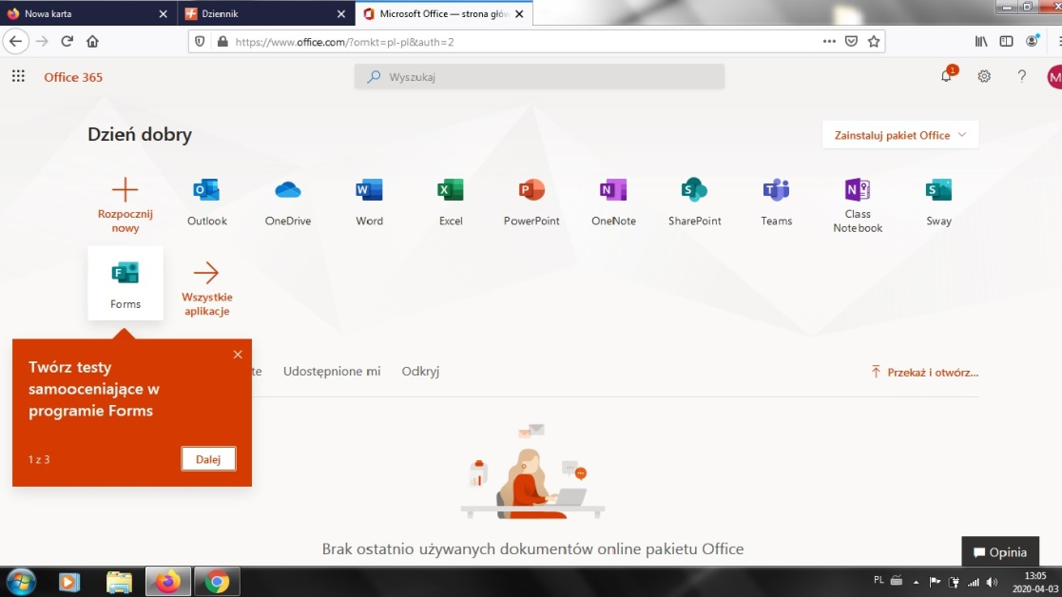
Proszę otworzyć “Outlook”, wybrać język i strefę czasową
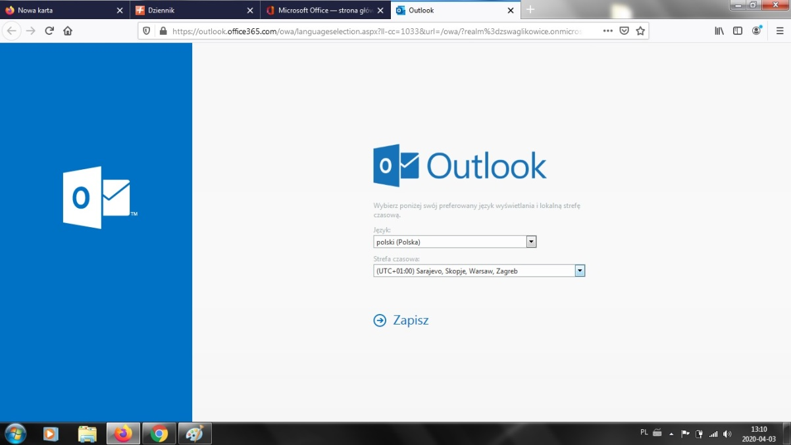
i nacisnąć zapisz.
Program gotowy do działania, trzeba się z nim zapoznać.
Chcąc wyjść z programu trzeba najechać na ikonkę w lewym górnym rogu i pojawi się menu z aplikacjami. Wybieramy np. Aplikację Word i klikamy myszką.
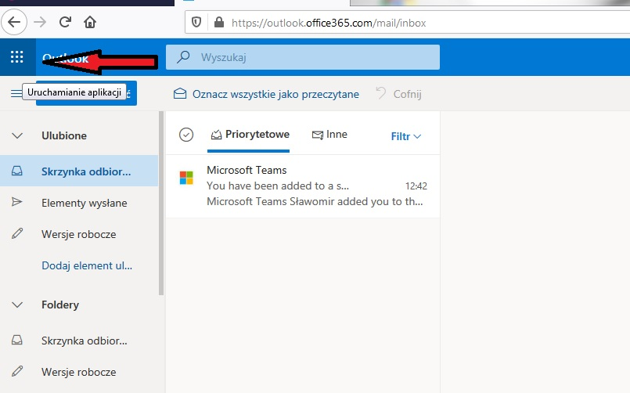
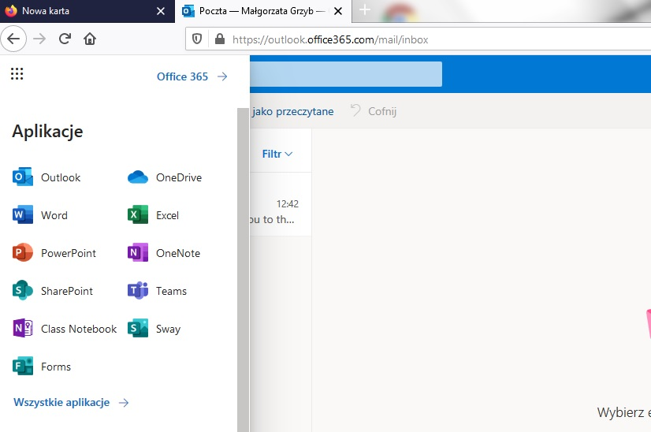
Wybieramy nowy dokument i możemy pisać.
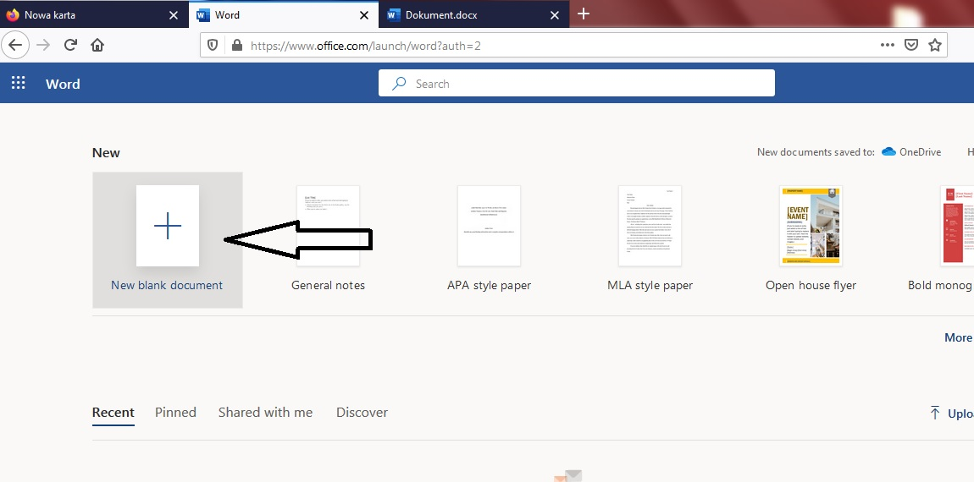

Dokument zapisuje się automatycznie. Jeżeli chcemy mu nadać nazwę, to zapisujemy go “zapisz jako”. Plik zapisuje się w chmurze ( czyli w “OneDrive”)

